ПАСПОРТ
Дягівського закладу загальної середньої освіти І-ІІІ ступенів Менської міської ради Менського району Чернігівської області
(назва закладу освіти відповідно до свідоцтва про державну реєстрацію юридичної особи)

Юридична адреса:15670 вул. Покровська, 23, с. Дягова, Менського р-ну, Чернігівської обл.,
Електронна адреса: djagova_ skhool @ukr. net
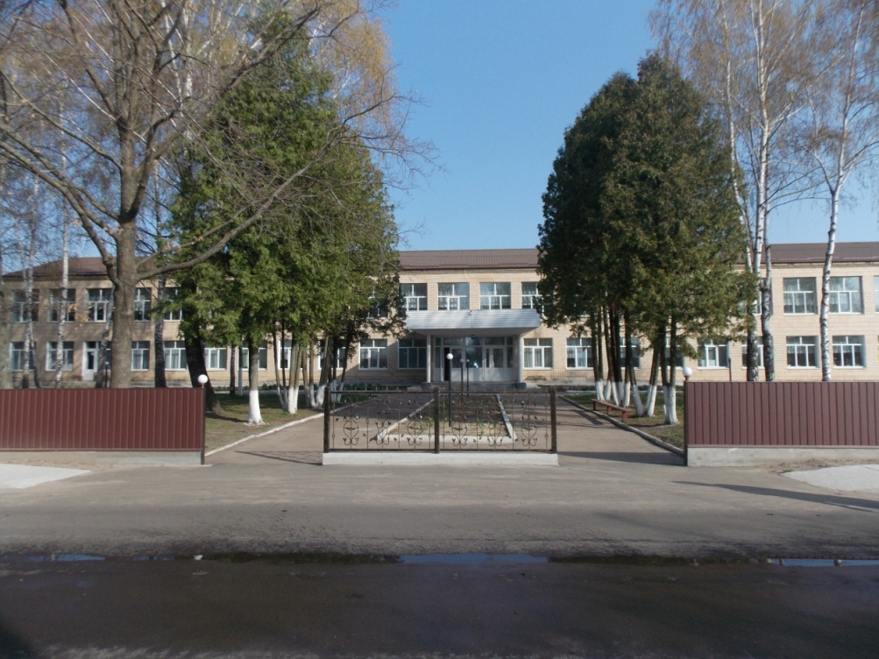
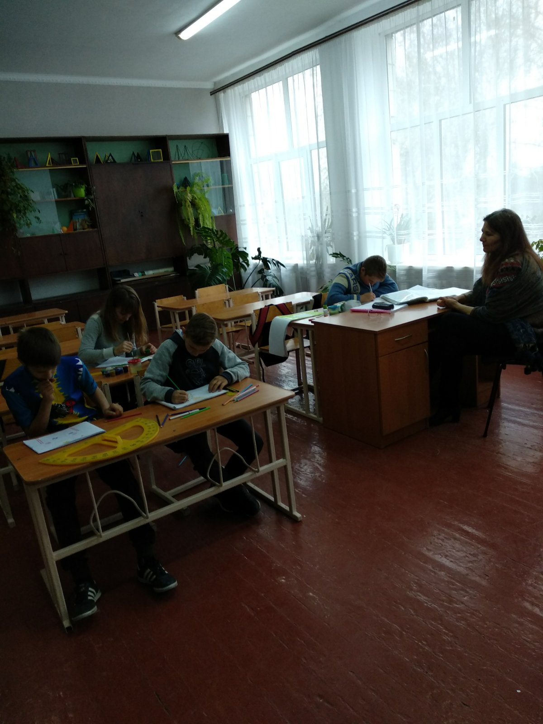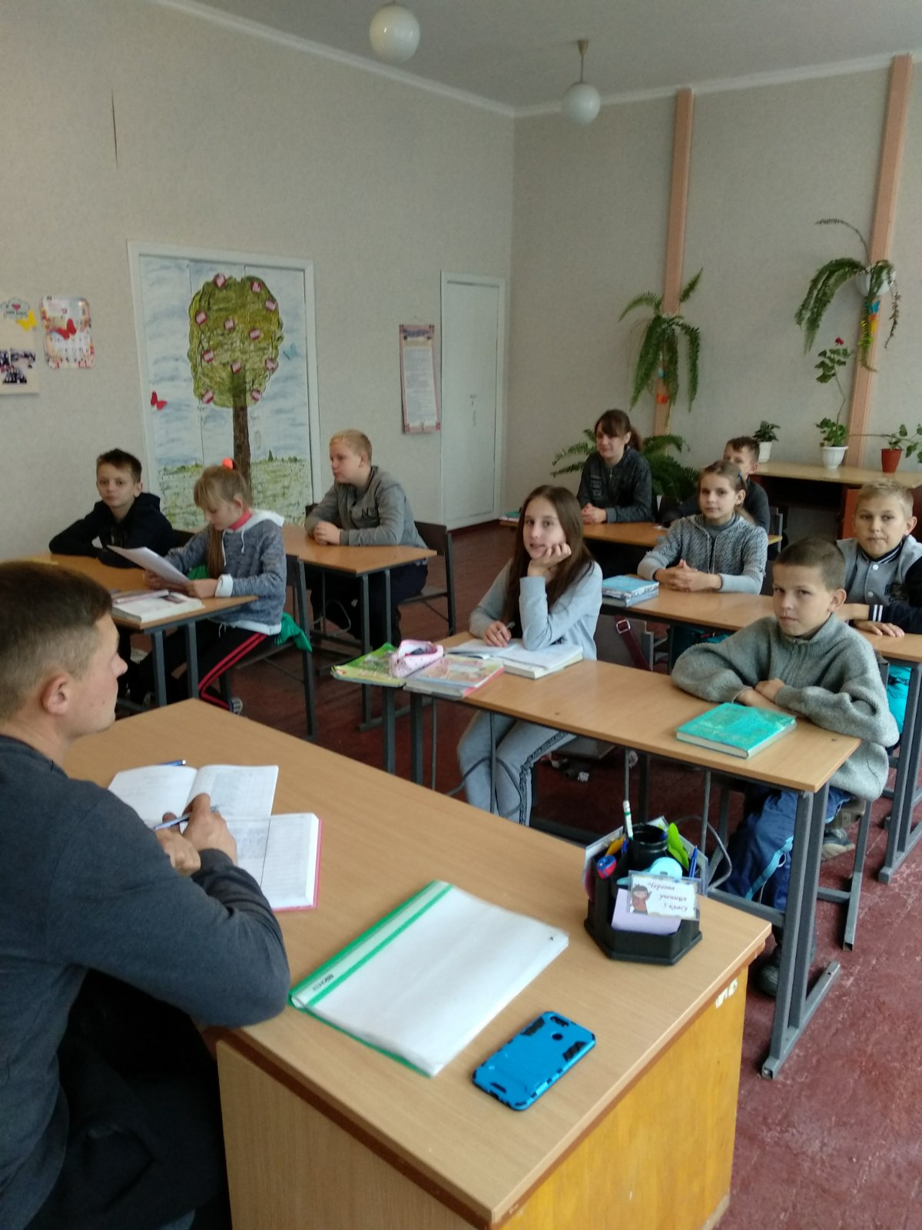
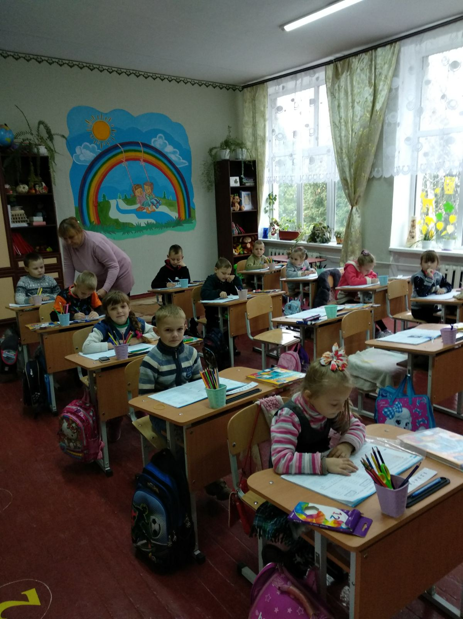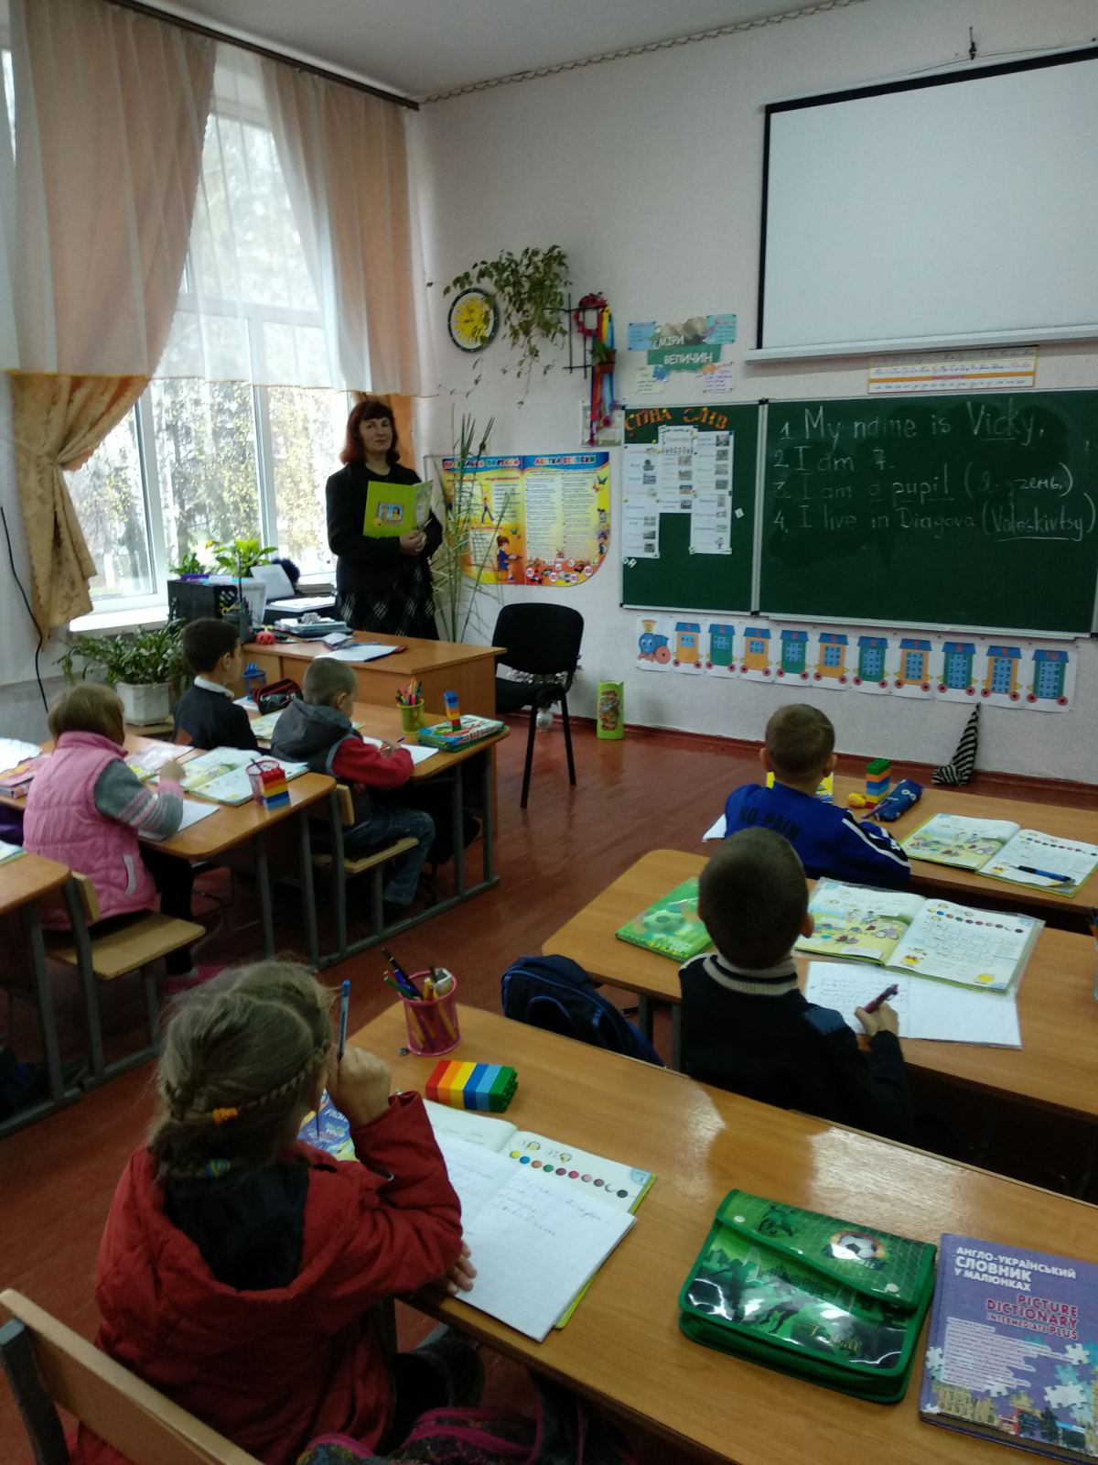
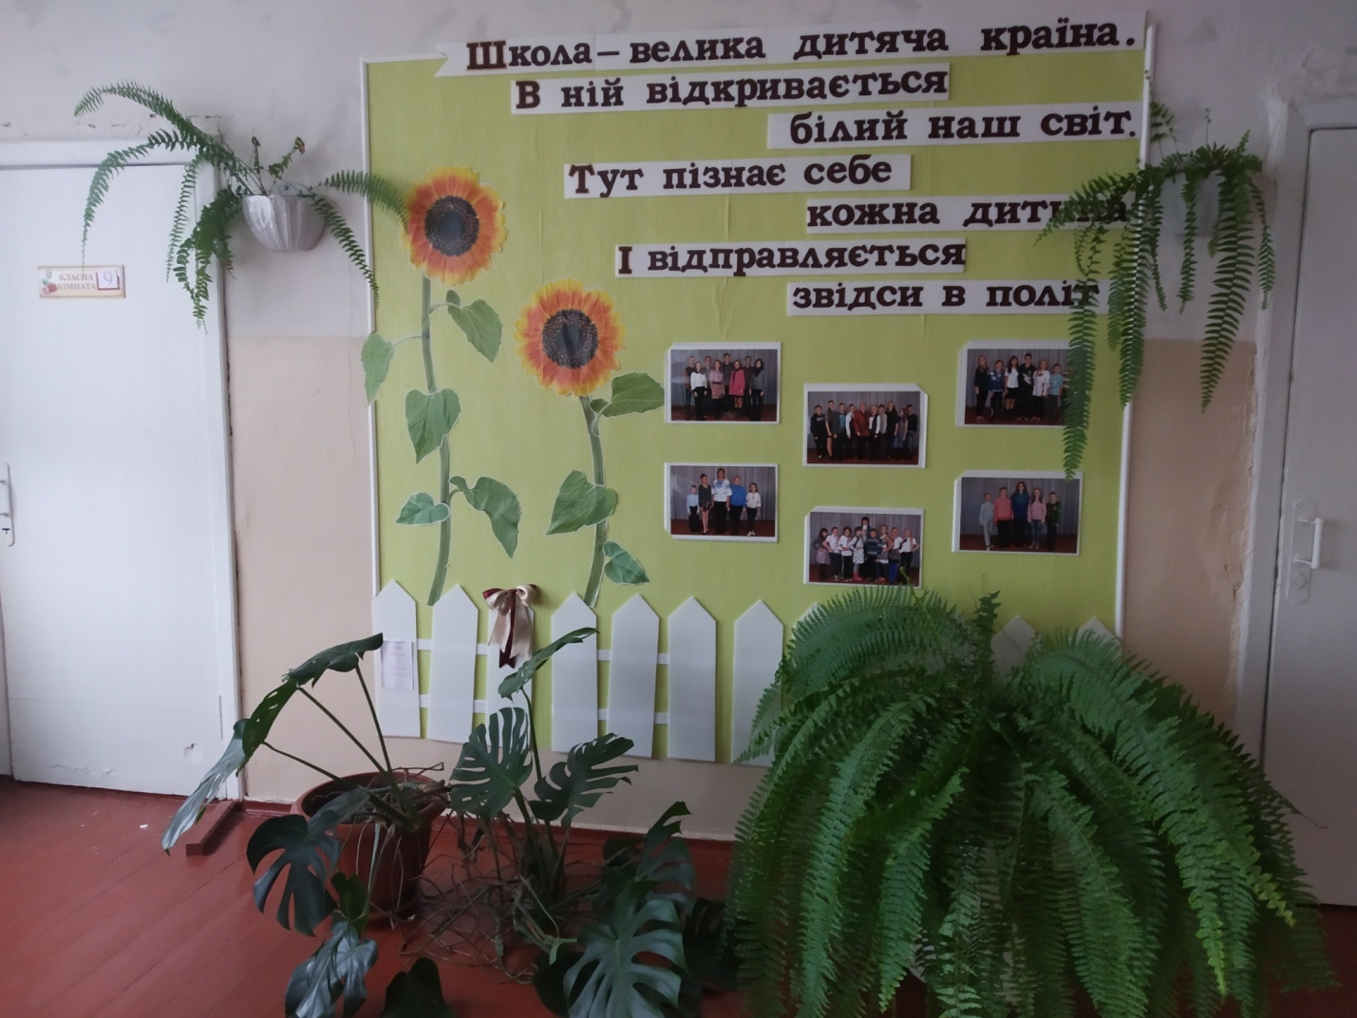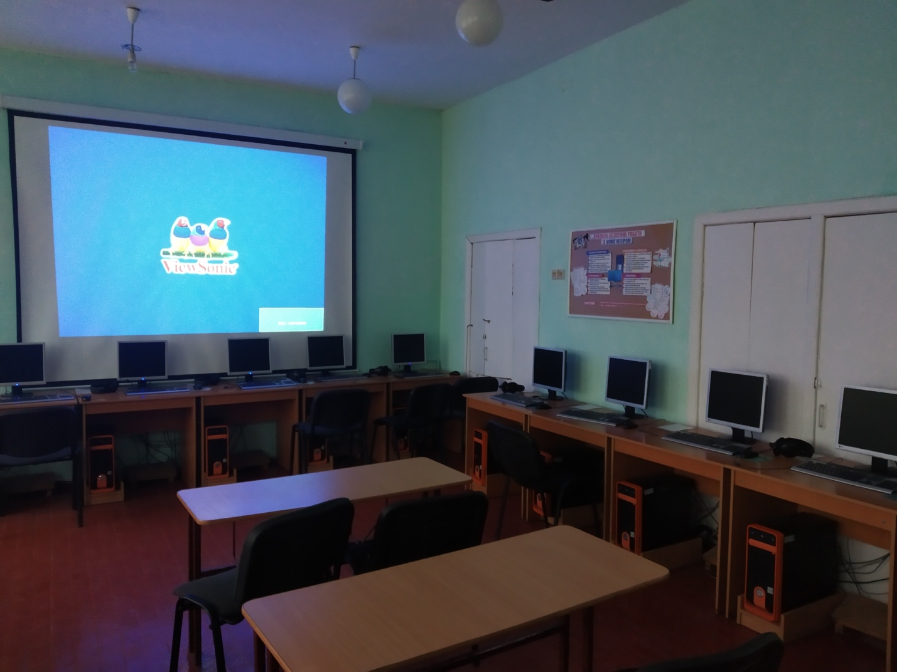
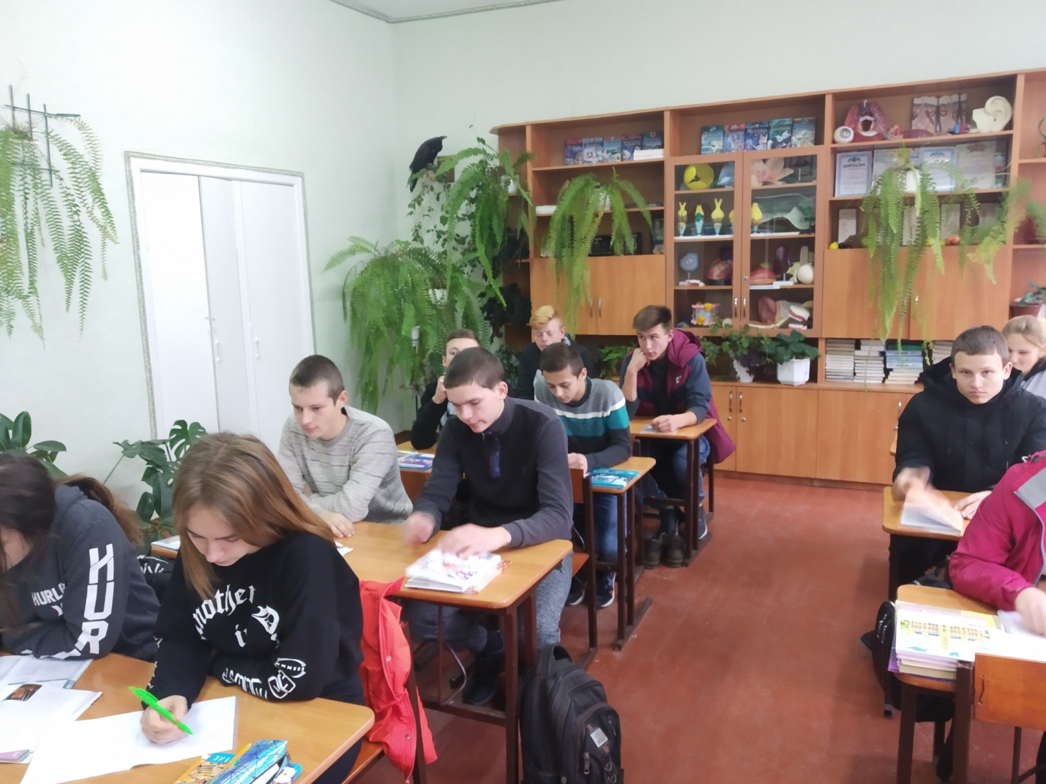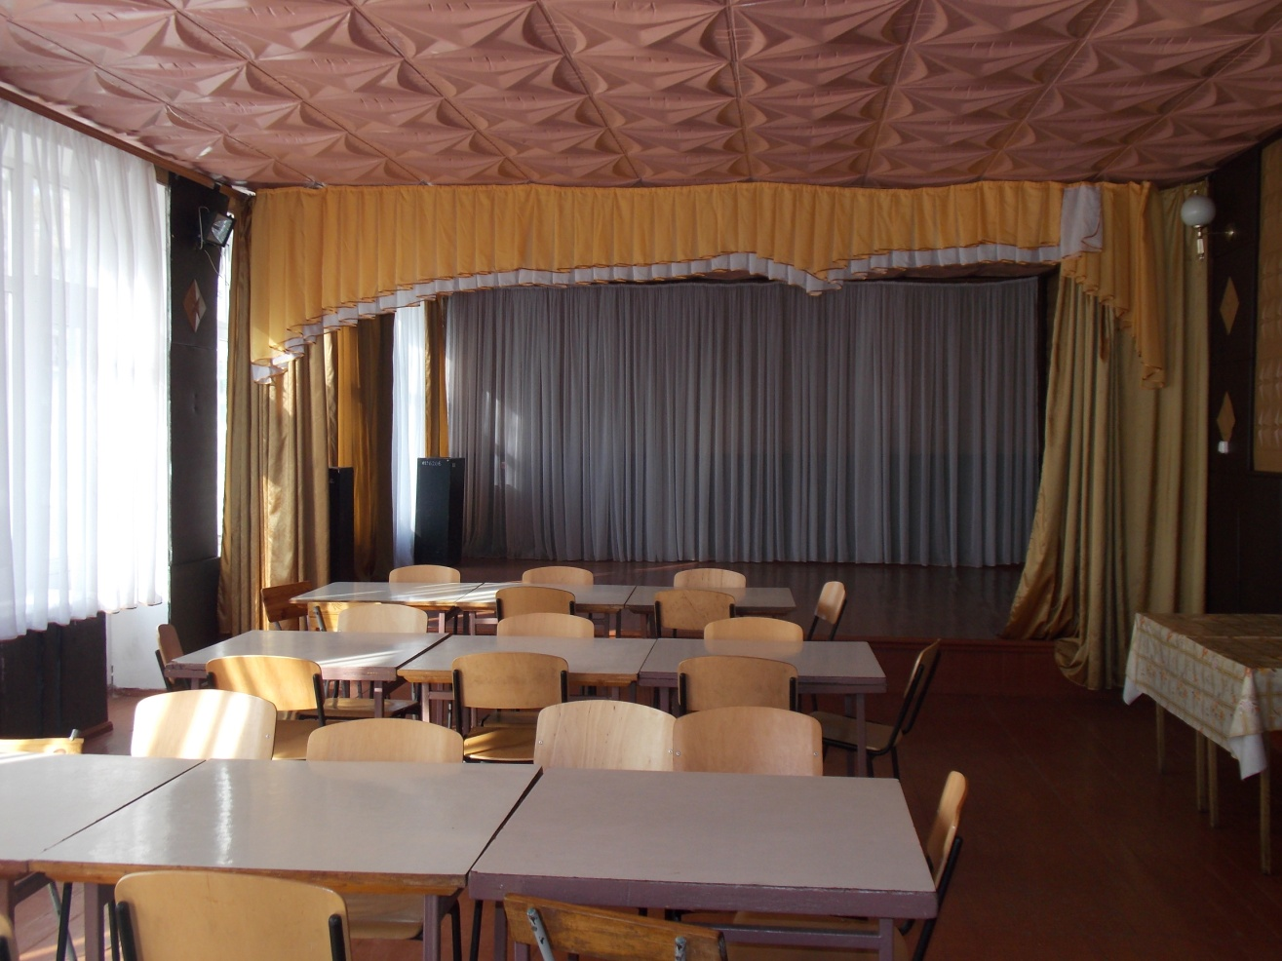

1. Загальні відомості про адміністрацію закладу освіти

Директор | Бутенко Світлана Леонідівна.  21.03.1982 р.  Повна назва закладу вищої освіти та рік закінчення: Чернігівський державний педагогічний інститут ім. Т.Г. Шевченка, 2007 рік.  Працює на посаді з 2019 року.  Має ІІ кваліфікаційну категорію.
Заступник директора з навчально-виховної роботи | Скиданенко Марина Віталіївна.  15.01.1989 р.  Повна назва закладу вищої освіти та рік закінчення: Глухівський національний педагогічний університет імені Олександра Довженка, 2011 р.  Працює на посаді з 2019 року.  Має ІІ кваліфікаційну категорію.
Заступник директора з виховної роботи | Кисіль Олена Григорівна.  31.03.1973 р.  Повна назва закладу вищої освіти та рік закінчення: Ніжинський державний педагогічний інститут ім. М.В. Гоголя, 1995р.  Працює на посаді з 2009 року.  Має вищу кваліфікаційну категорію.
2. Характеристика закладу освіти
Учнівський контингент | У закладі функціонують 11 класів, навчаються 99 учні  (1 кл. – 14 уч.,  2 кл – 7 уч.,  3 кл. – 7 уч.,  4 кл. – 7 уч.,  5 кл. – 15 уч.,  6 кл. – 10 уч.,  7 кл. – 6 уч.,  8 кл. – 9 уч.,  9 кл. – 6 уч.,  10 кл. – 5 уч.,  11 кл. – 13 уч.).  У 2020-2021 н.р. запланована кількість 1-х класів -1, в них учнів – 7.
Профілізація та організація інклюзивного навчання | В закладі освіти не вивчаються поглиблено навчальні предмети.  У 10, 11 класах запроваджено профільне навчання: технологічний профіль.
Кадровий склад закладу освіти | Освітній процес забезпечують 21 педагогічний працівник.  Вищу кваліфікаційну категорію мають 7 вчителів, звання «Відмінник освіти України» – 3.
 | Кількість обслуговуючого персоналу - 6 осіб постійних, 3 опалювачі сезонні(1- постійне місце роботи, 2 - сезонні).
Матеріально-технічне забезпечення закладу освіти | Рік побудови приміщень закладу 1979 р.  Заклад розташовано у типовому приміщенні.  Проектна потужність заклад 300 учнів.  Загальна площа всіх приміщень 2274,15 кв. м. Кількість поверхів в основній будівлі закладу два.  Вид опалення закладу (центральне або власна котельня (газова або твердопаливна)) власна газова та твердопаливна котельні .  Марка котлів: 2 газові «Рівнотерм - 96», їх ККД – 96 %, 2 твердопаливні ВRS,теплопровідність 99, потужність 600вт.  Наявність внутрішніх санвузлів два .  Водогін _є_.  Каналізація _є_.  Кількість навчальних кабінетів – 9 (трудового навчання, фізичний, хімічний, зарубіжної літератури, української мови, англійської мови, математичний, біологічний, інформаційних технологій )  Для задоволення потреб дітей у закладі функціонують шкільна їдальня на 80 посадкових місць, 1 (комбінована, на 30 учнів) майстерня, 1 спортивна зала, 1 бібліотека, 1 актова зала-їдальня тощо.  Наявність кабінетів із сучасним обладнанням _кабінет інформаційних технологій.  Кількість персональних комп’ютерів у закладі: 15, із них підключено до Інтернету 0, термін придбання становить понад 5 років 14.  Наявність спортивних споруд (футбольне поле, спортивний майданчик, волейбольний майданчик).  Земельна ділянка (площа)1,8689 га на якій розміщена школа, 1,3448 га для організації дослідних ділянок, наявність Державного акту на землю _є_.
3. Результати забезпечення якості освіти та освітньої діяльності
Педагогічним колективом (Дягівського закладу загальної середньої освіти І-ІІІ ст.) забезпечується надання учням якісних освітніх послуг.
Учні закладу є активними учасниками інтелектуальних змагань. За останні три роки мають дипломи Міжнародного природничого конкурсу «Колосок», «Геліантус». Міжнародного конкурсу
Міжнародний учнівський конкурс юних істориків «Лелека». Всеукраїнський конкурс творчості дітей та учнівської молоді «За нашу свободу», конкурс Менської міської ради присвячений Дню матері «Подаруй мамі радість».
Перший міський конкурс «Якби я став мером».
Всеукраїнський конкурс «Ось мій рідний край, ось мій рідний дім».
Конкурс дитячого малюнку МРЦЗ «Професія моєї мрії».
Всеукраїнська акція «День зустрічі птахів» у номінації «Найщедріша годівничка»
Конкурс сільських шкіл «Пришкільна ділянка – як освітній майданчик для сучасних безпечних агротехнологій».
Всеукраїнський конкурс «Мій Крим».
Конкурс віршів організований громадською організацією «Юноцький корпус «Джура»» м. Чернігів «Я – майбутнє України».
Всеукраїнське змагання Хежтек-Марафон # Speak Up Ukraine.

Педагогічний та учнівський колективи (Дягівського закладу загальної середньої освіти І-ІІІ ст.) беруть участь у різноманітних заходах: Всеукраїнський конкурс мультимедійних проектів «Врятувати від забуття», Всеукраїнський конкурс-грант «10х10».

* За бажанням може бути надана додаткова інформація про навчальний заклад.

